이 력 서
• 지원 업체 및 분야 : 웹 개발자

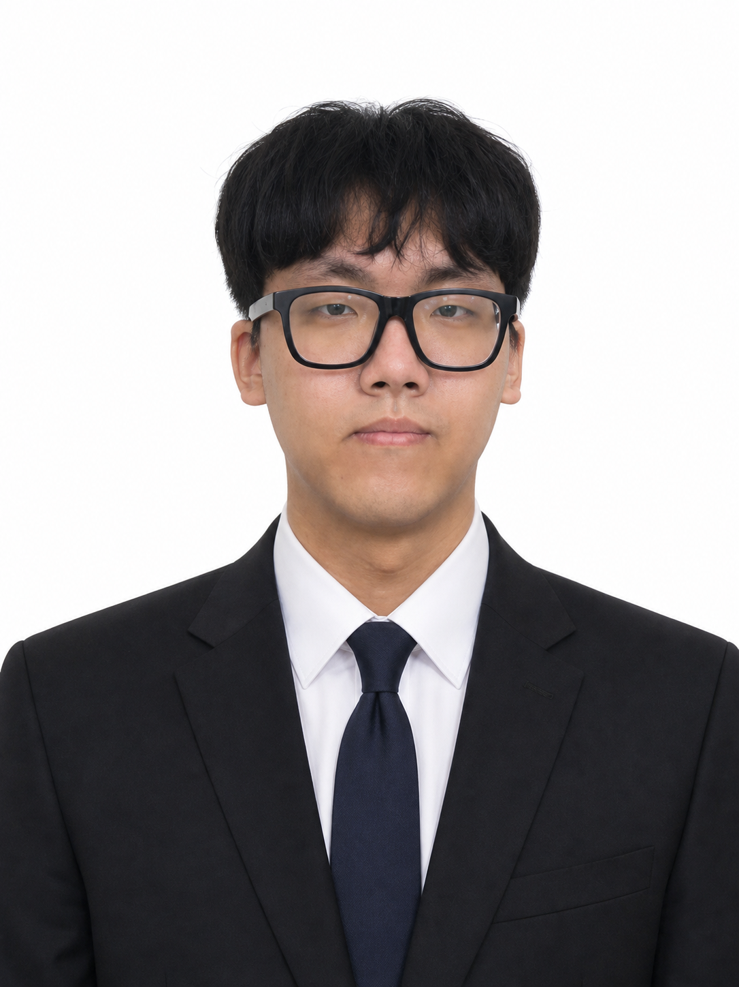 |  | 이 름 | 유환희
 |  | 생년월일 | 1999.09.21 | 나이 | 26세
 |  | 휴대폰 | 010-6312-6671
 |  | E-mail | olgksgml@gmail.com
 |  | 주 소 | 인천광역시 미추홀구 학익소로9번길 24 105동 1402호

학력사항
재학기간 | 학교명 | 전 공 | 졸업구분
2018. 03 ~ 2023. 05 | 한국공학대학교 | 게임공학과 | 중퇴
2015. 03 ~ 2018. 02 | 인천광성고등학교 | 인문 | 졸업

자격증 및 수상경력
취득일 | 자격증/ 면허증 | 발행처
2026. 04. 17 | 프로그래밍기능사 | 한국산업인력공단

대외 활동 및 교육사항
교육기간 | 교육명 | 교육내용 | 교육기관
2025. 12. 29  ~  2026. 07. 02 | MBC 아카데미 스마트 모빌리티 DX 개발자 과정 | 스마트 모빌리티 분야의 IT 개발자 취업을 목적으로 웹 개발, 교통 시스템 경계 기술을 학습하고 현업 실무 적용 역량 강화 | 에스트래픽

병역사항
복무기간 | 군별 | 병종 | 계급 | 전역유무 | 면제사유
2019. 08 ~ 2021. 03 | 육군 | 보병 | 병장 | 만기전역

프로그램 활용능력
프로그램명 | 수준 | 프로그램명 | 수준
Java | 중 | Python | 하
PostgreSQL | 하 | FastAPI | 중
HTML/CSS | 중 | JavaScript | 중
Spring Boot | 중 | Thymeleaf | 중
Vue.js | 중 | Docker | 하
AWS | 하 | Github | 상
Notion | 중 | Figma | 중

자기 소개서

성장과정 | 고등학생 때부터 사용자가 직접 경험하고 반응하는 프로그램을 만드는 일에 관심이 있었습니다. 특히 게임처럼 화면 속 기능이 사용자 행동에 따라 달라지는 구조에 흥미를 느꼈고, 자연스럽게 관련 전공에 진학하게 되었습니다.  대학 생활 중에는 한 가지 진로만 정해두기보다 다양한 가능성을 고민하기도 했지만, 시간이 지날수록 제가 흥미를 느끼는 분야는 결국 소프트웨어 개발이라는 생각이 들었습니다. 특히 최근 AI 기술이 빠르게 발전하는 모습을 보며, 개발 역량을 갖추고 AI를 적절히 활용한다면 제가 만들고 싶은 서비스나 게임을 더 구체적으로 구현할 수 있겠다고 느꼈습니다.  이후 AI와 풀스택 개발을 함께 배울 수 있는 국비수업에 참여하며 다시 개발자로서의 방향을 잡았습니다. 교육 과정에서는 Spring Boot, Vue, PostgreSQL을 기반으로 백엔드, 프론트엔드, 데이터베이스, 배포 흐름을 학습했습니다. 또한 문화관광 서비스, 쇼핑몰, B2B 업무 관리 서비스 등 여러 팀 프로젝트를 진행하며 실제 서비스가 어떤 구조로 완성되는지 경험할 수 있었습니다.  프로젝트를 하면서 단순히 화면을 구현하는 것보다 사용자가 어떤 흐름으로 서비스를 이용하는지, 데이터베이스가 어떤 방식으로 구성되는지 함께 이해하는 것이 중요하다는 점을 배웠습니다. 이러한 경험을 바탕으로 서비스의 전체 흐름을 고려하며 개발하는 풀스택 개발자로 성장하고자 합니다.
성격의 장단점 | 저는 작은 부분도 쉽게 지나치지 않는 편입니다. 처음에는 단순히 꼼꼼한 성격이라고 생각했지만, 여러 프로젝트를 진행하면서 실제 서비스에서는 사소해 보이는 부분도 사용자 불편이나 오류로 이어질 수 있다는 것을 알게 되었습니다.  예를 들어 고려하지 않은 예외 상황이 발생하거나, API가 통일되지 않아 호출에 문제가 발생하는 경우, 중복 요청이 발생하는 경우 기능이 서비스 완성도가 떨어질 수 있습니다. 그래서 개발할 때는 코드가 정상적으로 실행되는지만 확인하기보다 사용자가 어떤 흐름으로 기능을 이용하는지, 어떤 예외 상황이 발생할 지 고려하여 여러 겹의 예외처리를 하는 습관을 들이려고 합니다.  다만 세부적인 부분에 오래 신경쓰다 보니 전체 일정이나 우선순위를 놓칠 때도 있었습니다. 프로젝트를 경험하면서 모든 부분을 처음부터 완벽하게 만들기보다는 핵심 기능을 먼저 안정적으로 구현한 뒤, 개선이 필요한 부분을 나누어 보완하는 방식이 중요하다는 것을 배웠습니다.  또한 팀 프로젝트를 통해 개발은 혼자 완성하는 일이 아니라는 점도 느꼈습니다. 의견 차이가 생겼을 때 제 생각만 앞세우기보다, 팀원들의 이유를 듣고 프로젝트에 더 적합한 방향을 찾는 태도를 익히고 있습니다. 앞으로도 꼼꼼함은 강점으로 살리되, 일정과 협업의 균형을 함께 고려하는 개발자가 되고 싶습니다.
교육사항 | MBC 아카데미 컴퓨터교육센터의 에스트래픽 연계 K-디지털 트레이닝인 ‘스마트 모빌리티 DX Acardemy’에 참여해 Java, Spring Boot, Vue 3, PostgreSQL을 기반으로 웹 서비스 개발 전반을 학습했습니다. 객체지향 프로그래밍과 데이터베이스 설계부터 REST API, 인증·인가, 백-프론트엔드 연동, Git 기반 팀 협업, Docker와 AWS를 활용한 배포 흐름까지 단계적으로 경험했습니다. 또한 OpenCV, YOLO, easyOCR 등 영상인식 기술을 교통 시스템에 적용하여 웹 서비스로 연동하는 방법을 익히며 일반적인 CRUD 서비스를 넘어 모빌리티 데이터를 처리하는 프로젝트를 수행했습니다.  교육 과정에서는 대표적으로 온라인 서적 쇼핑몰 프로젝트 Readme와 화물차 운전자 피로도 모니터링 플랫폼 프로젝트 Logmile을 대표 프로젝트로 진행했습니다. Readme에서는 Vue 3 기반 프론트엔드 전체를 담당해 Pinia 상태관리, Router Guard, 구매를 위한 장바구니-주문-결제 흐름 및 백엔드 API 연동을 구현했습니다. 이를 통해 사용자의 행동이 화면 상태와 데이터베이스에 어떻게 연결되는지 이해할 수 있었습니다.  LogMile에서는 2인 팀의 팀장과 백엔드 개발을 맡았습니다. Spring Boot 기반 운행 기록 및 피로도 관리 API, Spring Security와 JWT를 이용한 인증·인가, PostgreSQL 관계형 데이터 구조를 구현했으며, FastAPI 기반 번호판 인식 기능을 easyOCR를 통해 Spring 서비스와 연동했습니다. 프로젝트마다 프론트엔드와 백엔드 역활을 각각 경험하면서 한 영역의 변경이 다른 영역에 미치는 영향을 이해하게 되었고, 이를 바탕으로 서비스 전체 흐름을 고려해 기능을 구현하는 역량을 길렀습니다.  LogMile 프로젝트에서 FastAPI 기반 번호판 인식 기능을 Spring Boot 서비스와 연동하는 과정에서 YOLO와 OCR의 낮은 인식률 및 오인식 문제가 발생했습니다. 촬영 각도나 거리, 조명에 따라 YOLO가 번호판 영역을 찾지 못하거나 일부만 탐지했고, 번호판 영역이 정상적으로 추출되더라도 OCR이 유사한 숫자와 문자를 잘못 인식하는 경우가 있었습니다.  처음에는 인식 결과를 그대로 차량번호로 사용하는 방식을 고려했지만, 잘못된 결과가 데이터베이스에 저장되면 다른 차량의 운행 기록과 연결될 수 있다고 판단했습니다. 이에 객체 탐지 성공 여부와 문자 인식 결과를 구분해 처리하고, OCR 결과가 없거나 번호판 형식에 맞지 않는 경우에는 정상 데이터로 확정하지 않도록 예외 흐름을 구성했습니다. 또한 낮은 신뢰도의 결과는 사용자가 확인하거나 다시 촬영할 수 있도록 처리하는 방향으로 기능을 설계했습니다.  이 경험을 통해 AI 기능을 서비스에 적용할 때는 모델의 결과를 항상 정답으로 가정해서는 안 된다는 점을 배웠습니다. 모델 정확도를 높이는 노력과 함께 신뢰도 기준, 데이터 형식 검증, 사용자 확인 및 실패 처리 구조가 필요하다는 것을 알게 되었습니다. 이후에는 외부 서비스나 AI 모델을 연동할 때 정상 응답뿐 아니라 불완전한 결과가 서비스 데이터에 미치는 영향까지 고려하고 있습니다.
지원동기 및  입사  후  포부 | 저는 웹 서비스가 하나의 화면이나 기능 만으로 완성되는 것이 아니라, 백엔드 API, 프론트엔드 화면, 데이터베이스, 실행 환경이 함께 연결되어 동작한다는 점에 매력을 느끼고 있습니다. 국비수업과 수업 중 진행하였던 팀 프로젝트를 통해 Spring Boot, Vue, PostgreSQL 기반의 서비스를 구현했고, Docker와 Nginx를 활용해 실행 환경을 구성해보며 AWS를 통해 개발한 서비스가 실제로 배포되는 흐름도 경험했습니다.  또한 GitHub를 활용한 브랜치 관리와 버전 관리, README 정리, Notion과 Figma를 통한 협업 과정을 경험하며 개발은 코드 작성뿐 아니라 기록과 공유가 함께 이루어져야 한다는 점도 배웠습니다. 이 과정에서 팀원들과 역할을 나누고, 진행 상황을 공유하며 하나의 결과물을 완성해 나가는 협업 방식에도 익숙해질 수 있었습니다.  입사 후에는 먼저 회사의 서비스 구조와 개발 방식을 빠르게 익히고, 작은 기능 개선과 버그 수정부터 안정적으로 기여하고 싶습니다. 맡은 업무를 정확히 이해하고 책임감 있게 수행하면서, 코드의 동작 뿐 아니라 서비스 흐름과 사용자 경험까지 함께 고려하는 개발자로 성장하겠습니다.  장기적으로는 백엔드와 프론트엔드의 연결 구조를 이해하는 강점을 바탕으로, 팀 내에서 필요한 기능을 주도적으로 파악하고 서비스 개선에 있어 실질적으로 필요한 부분을 놓치지 않고 맡은 역할을 해내는 개발자가 되고 싶습니다.

